1.我的页面总资产和首页总资产是同一数据，如下图为测试数据

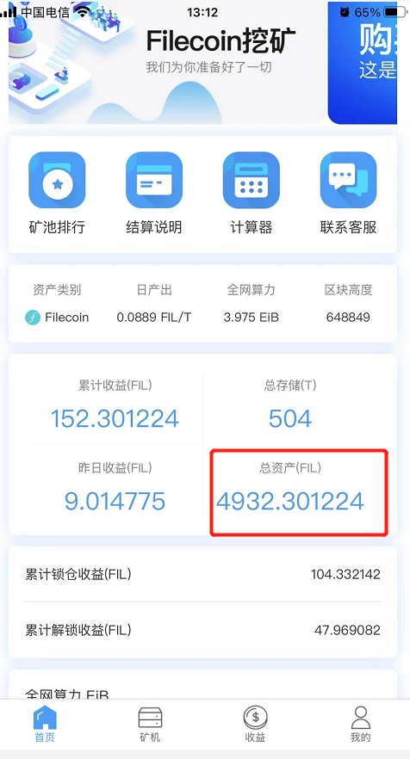

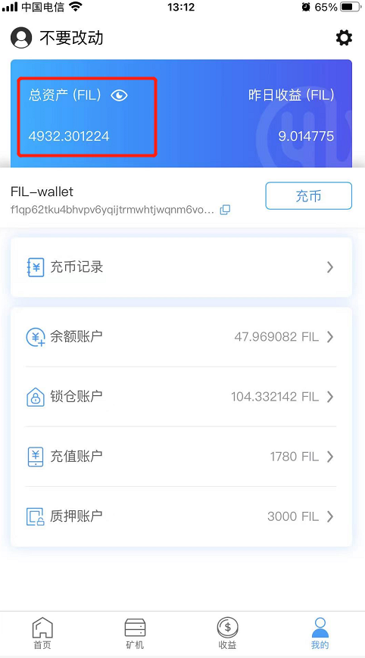

2.余额账户显示：解锁收益+锁仓释放掉的收益

锁仓账户显示：锁仓收益-锁仓释放掉的收益

充值账户显示：总充值账户-质押消耗（每个月）-gas消耗（每个月）=余额，实际上充值账户余额数据 。

质押账户显示：总质押币消耗

3.总资产=余额账户+锁仓账户+充值账户+质押账户